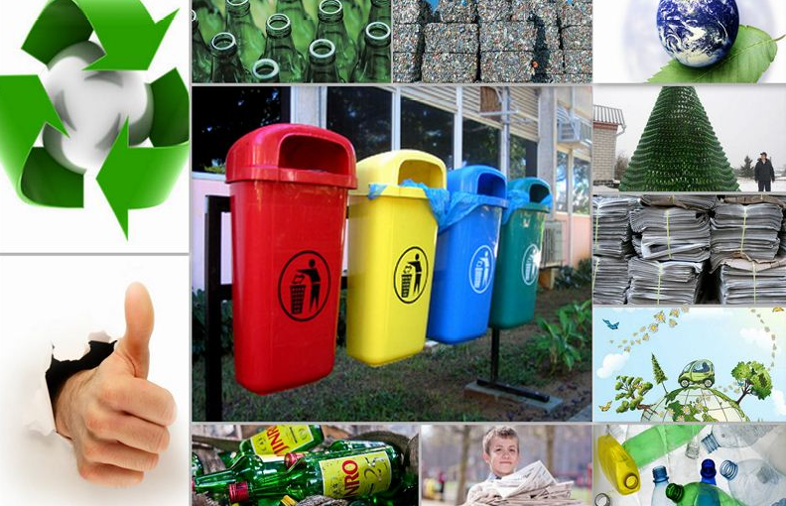Правила поводження з побутовими відходами

**З 1 травня вступили в силу нові Правила надання послуг з поводження з побутовими відходами, затверджені постановою Кабінету Міністрів України №318 від 27 березня 2019 року.**

Раніше відповідна послуга називалася “вивезення побутових відходів”, тепер  її назву змінено на “поводження з побутовими відходами”. Зміна формулювання у тому числі пов’язана зі спробою змінити ситуацію з наданням цієї послуги.

Відповідно до Закону України “Про відходи”, в поняття “***поводження з відходами***” включене не тільки їх вивезення на полігон, а ***дії, спрямовані на попередження утворення відходів, їх збирання, перевезення, сортування, зберігання, обробка, переробка, утилізація, видалення, знешкодження та захоронення***.

Якщо раніше від “сміттярів”, які обслуговують житлові будинки, вимагалося лише звільнити прибудинкову територію від накопичених відходів, то тепер передбачається залучати до обслуговування будинків компанії, які зможуть забезпечити також утилізацію чи переробку.

Закон також зобов’язує компанії, які мають намір брати участь в конкурсах на надання послуг з поводження з побутовими відходами, підтверджувати свої можливості договорами з компаніями, які займаються переробкою та/або захороненням побутових відходів.

У Законі України “Про відходи” передбачена пряма вимога: під час конкурсів на надання послуг з поводження з побутовими відходами місцева влада повинна віддавати перевагу тим пропозиціям, які передбачають більший ступінь переробки або утилізації побутових відходів.

Нагадаємо, що в березні [**Уряд вніс зміни**](https://spilka.pro/mistseva-vlada-formuvatyme-taryfy-na-povodzhennya-z-pobutovymy-vidhodamy/) до Порядку формування тарифів на послуги з вивезення побутових відходів і закріпив за місцевою владою повноваження щодо поводження з побутовими відходами.

Нова договірна модель послуги

Між підприємством і споживачем укладається договір про надання послуг з поводження з побутовими відходами. У разі надання одноразової послуги, замовлення складається за погодженням сторін згідно з формою, що встановлюється її виконавцем.

Плата за надані послуги нараховуватиметься щомісячно. Оплата послуг здійснюється не пізніше, ніж упродовж останнього дня місяця, що йде за розрахунковим, якщо договором не встановлено інше.

У платіжному документі вказуються:

* об’єм побутових відходів (окремо для твердих, великогабаритних, ремонтних, рідких; у разі запровадження роздільного збирання відходів – об’єм роздільно зібраних корисних компонентів побутових відходів не враховується);
* тарифи на надання послуг;
* сума, що підлягає сплаті.

У разі зміни вартості послуги її виконавець має попередити про це за 30 днів із зазначенням причин і відповідних обґрунтувань.

У типовому договорі передбачена можливість споживачів не платити за вивезення сміття, якщо вони не проживають в приміщенні більше 30 днів.

Обов’язок сортування сміття

Нова редакція Закону України “Про житлово-комунальні послуги” покладає додаткові зобов’язання не тільки на компанії, що надають послуги з вивезення сміття, а й на споживачів їх послуг.

Крім цього, якщо раніше законодавство розглядало роздільний збір відходів лише як одну з можливостей, то тепер в Законі України “Про відходи” чітко вказано, що **власники або наймачі, користувачі, у тому числі орендарі, джерел утворення побутових відходів … забезпечують роздільне збирання побутових відходів.**

Нововведення не вступлять в силу одразу і всюди. Передбачається, що перехід до нових правил повинен відбутися після переоформлення договорів на вивезення сміття відповідно до нових вимог закону. **Такі** **договори керуючі організації або ОСББ повинні переукласти з виконавцями послуги протягом року, тобто до 1 травня 2020 року**.

У договорі нового зразка про надання послуг з поводження з відходами, який теж затверджений згаданою постановою КМУ № 318, передбачається, що виконавець повинен вивозити тверді, великогабаритні, ремонтні і рідкі (з вигрібних ям) відходи. У тому числі він повинен **технологічно правильно вивозити вміст контейнерів для роздільного збору сміття**.

Як відомо, часто буває, що вміст контейнерів для роздільного збору сміття вивозиться разом з несортованими відходами або не вивозиться зовсім. Тепер ситуація з роздільним збором сміття повинна покращитися.

Може з’явитися набагато більше видів контейнерів для роздільного збору сміття, ніж можна побачити у дворах будинків зараз. У договорі можна передбачити роздільне збирання відходів з полімерів (пластик, поліетилен), зі скла, паперу, кольорових металів та іншої вторинної сировини. Також може бути окремо передбачене вивезення органічних (харчових) і небезпечних відходів (лампочки, батарейки тощо).

Контейнери для роздільного збору відходів можуть бути власністю багатоквартирного будинку, або можуть надаватися у користування організацією, яка займається вивезенням сміття.

Заощадження на роздільному зборі сміття

За новими правилами, на вивезення кожного виду побутових відходів будуть діяти окремі тарифи. Встановлювати їх повинні органи місцевої влади.

Окремі тарифи затверджуються на вивезення твердих побутових, великогабаритних, ремонтних, рідких і небезпечних відходів.

Сумарно платити доведеться більше, ніж раніше, оскільки в тариф включать не тільки саме вивезення сміття, але ще й витрати на його переробку та утилізацію.

Тарифи на послуги з поводження з твердими побутовими відходами є сумою тарифів на послуги з вивезення, переробки та захоронення побутових відходів.

Новий порядок розрахунків з виконавцями послуги з поводження з відходами дозволяє заощаджувати, оскільки він передбачає фактично**безкоштовне вивезення розсортованих відходів.** Обсяг того сміття, яке мешканці будуть виносити в контейнери для роздільного збору відходів — окремо для скла, пластику, паперу тощо, — не буде враховуватися при нарахуванні плати за обсяг сміття, що вивозиться.

У разі запровадження роздільного збирання побутових відходів при встановленні цін/тарифів на послугу з поводження з побутовими відходами не враховується вартість операцій з поводження з роздільно зібраними (відсортованими) корисними компонентами цих відходів.

Якщо біля будинку будуть розміщені тільки контейнери для змішаного сміття — кожному мешканцеві доведеться сплачувати за його вивезення. Але при наявності баків для роздільного збору сміття — як мінімум половина цього сміття буде викидатися в них і, таким чином, оплачувати доведеться вдвічі менший обсяг відходів. Розсортовані ж відходи будуть вивозитися безкоштовно для мешканців.

Така “знижка” зроблена через те, що постачальник послуги з вивезення сміття може отримати певний дохід, якщо здасть розсортовані відходи як вторинну сировину. Тим самим будуть покриті його витрати на транспортування цього сміття до місця переробки.

Співвласники багатоповерхового будинку можуть і самі організувати вивезення розсортованих відходів та здачу їх на переробку. Зазвичай, виручені за це гроші не тільки покривають витрати на транспортування, але і дозволяють збирати кошти для потреб будинку.

Крім цього, новий Закон України “Про житлово-комунальні послуги” дозволить українцям відмовлятися від виконання ряду комунальних послуг сторонніми компаніями і переходити на самозабезпечення.